Projekts

6. pielikums
Ministru kabineta
2017. gada __.________
noteikumiem Nr.___

Maksātnespējas procesa administratora amata apliecības paraugs

1. Maksātnespējas procesa administratora amata apliecības priekšpuse (averss)

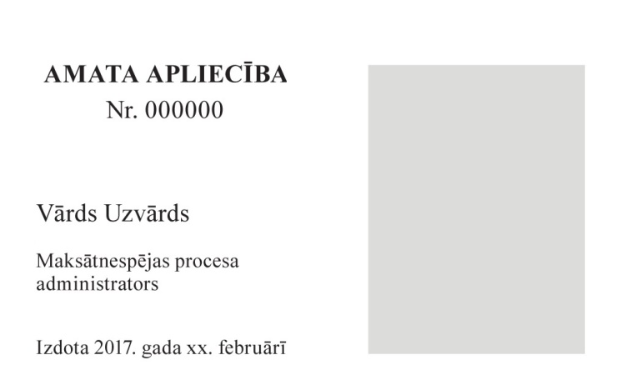

2. Maksātnespējas procesa administratora amata apliecības otra puse (reverss)

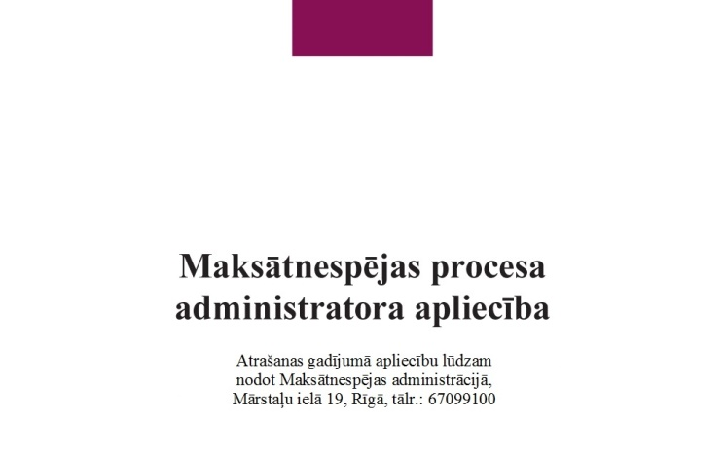

Tieslietu ministrs Dzintars Rasnačs

